
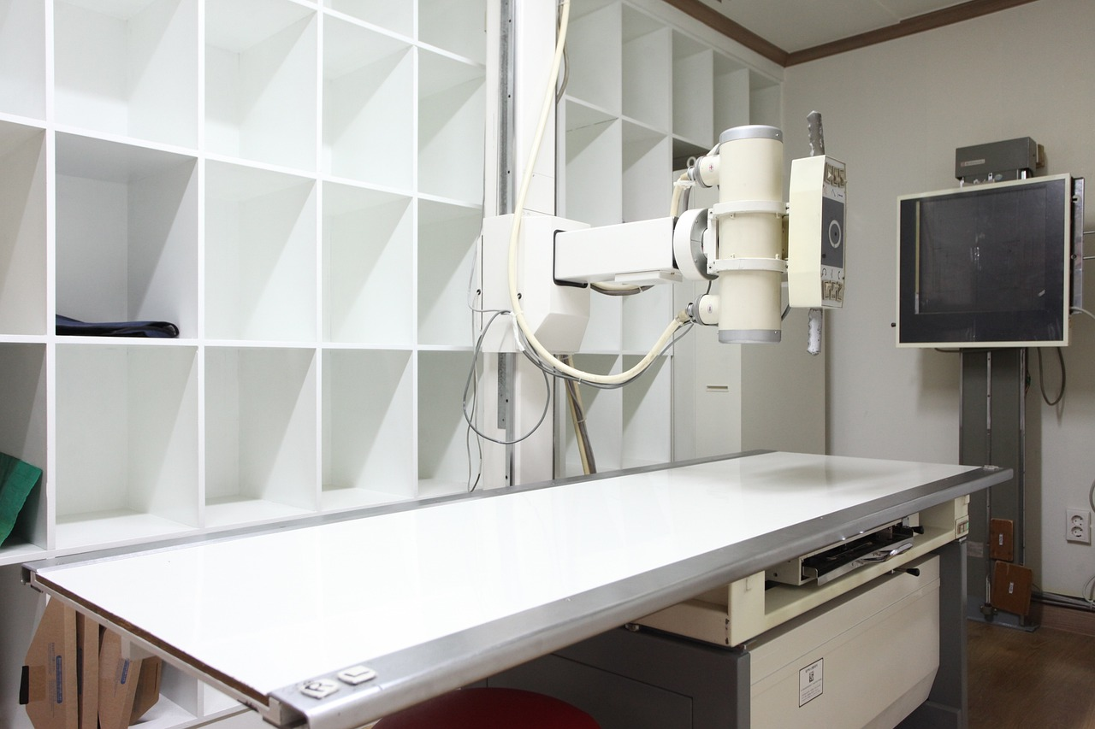

Beeldvormende technieken

Opleiding: Dierenartsassistent paraveterinair
Schooljaar: 2025-2026
Cohort: 2023
Crebo: 25731
Periode: 15

Kerntaken en werkprocessen
P5-K2 Verrichten paraveterinaire handelingen:

- P5-K2-W5: Voert beeldvormende technieken uit of assisteert daarbij

P5K1/K2 complexiteit:

- kan werken volgens wettelijke vereisten

Complexiteit: | ☐ | Starter
 | ☐ | Geoefend
 | ☒ | Gevorderd
 | ☒ | Streefniveau
Uitvoering: | ☒ | Individueel
 | ☒ | In groepen
Plaats: | ☒ | Op school
 | ☒ | In de beroepspraktijk

Beroepssituatie
Als paraveterinair mag je zelfstandig röntgenfoto’s maken en/ of de dierenarts assisteren bij beeldvormende technieken.
De dierenarts heeft een foto van goede kwaliteit nodig. Dit houdt in: een foto die gemaakt is met de juiste belichting, voldoende contrast en gemaakt in de juiste ligging. Jij beoordeelt of de foto van voldoende kwaliteit is en voldoende informatie geeft om een diagnose te kunnen stellen. De foto moet gemaakt worden onder veilige omstandigheden voor de patiënt, het personeel in de röntgenkamer en iedereen buiten de röntgenkamer.
Bij het maken van de röntgenopnames of echobeelden stel je de apparatuur in. Je fixeert de patiënt op de voorgeschreven manier en zorgt ervoor dat deze zo min mogelijk hinder ondervindt van het onderzoek. Je maakt snel en efficiënt de gewenste opnames. Je werkt veilig tijdens het gehele onderzoek.

Doelen van de opdracht
Je kunt:
- de identiteit van de patiënt bevestigen;
- het apparaat correct instellen voor de opname;
- de patiënt fixeren zonder dat deze hinder ondervindt van de opnames;
- de regels rondom TMS toepassen;
- standaardopnames zelfstandig maken;
- assisteren bij het maken van echobeelden en röntgenopnames;
- beoordelen of de kwaliteit van de foto voldoende is voor beoordelingen of diagnosestelling door de dierenarts;
- veilig werken bij het maken van röntgenfoto’s;
- anderen instrueren veilig te werken bij het maken van een röntgenfoto.

Opdracht
In deze opdracht ga je op je BPV-bedrijf assisteren bij het maken van röntgenfoto’s en echobeelden. Ter voorbereiding hierop maak je samen met een medestudent een overzicht van factoren die de kwaliteit van de opnames beïnvloeden.

Om ervoor te zorgen dat het maken van de foto’s veilig gebeurt, maken jullie een werkinstructie voor de veiligheidsmaatregelen die genomen moeten worden. Deze maatregelen moeten gelden voor het personeel dat de foto neemt, de eigenaar van het dier als deze aanwezig is en het overige personeel dat in het gebouw aanwezig is.
Voorbereiding (school):
Veilig werken

Bespreek met je IO-groepje je ervaringen uit de BPV.
Neem de lesstof over veilig werken met röntgenstraling door en bespreek dit met je groepje.
Maak aan de hand van de gesprekken een mindmap/ overzicht van alle zaken die een rol spelen bij het veilig werken met röntgenstraling.

Maak met behulp van de lijst een werkinstructie van de te nemen veiligheidsmaatregelen.
Deze maatregelen moeten gelden voor het personeel dat de foto neemt, eventueel voor de diereigenaar als die aanwezig is en voor het overige personeel dat in het gebouw aanwezig is.

Vraag feedback op jullie werkinstructie van de andere IO-groepen en verwerk die feedback in je document. Vraag een notitie van de feedback.
Laat bij je docent aftekenen dat je de werkinstructie hebt besproken met de andere groepen.

Het maken van kwalitatief goede röntgenfoto’s.

A Een overzicht.
Je maakt een overzicht en geeft per röntgenopname aan hoe je met de genoemde factoren een optimale opname maakt.
De opnames:
- Abdomen
- Thorax
- Bekken/ heupen
- Knie
- Elleboog
- Onderbeen
Factoren:
- Belichting
- Begrenzing
- Positioneren
- Diafragmeren
- Eventuele hulpmiddelen

B Oefenen in simulatie.
Met je IO-groepje ga je in simulatie oefenen in het maken van röntgenopnames. Je gebruikt daarbij het overzicht dat je hiervoor maakte. Zorg dat iedereen in je groepje een keer “assisteert” en een keer de verantwoordelijkheid heeft. Gebruik Bijlage 1 om elkaar te beoordelen bij het oefenen.

C Kwaliteit en aandachtpunten.
Na de simulatie beoordeel je met je groepje samen een aantal opnames (dat zijn bestaande afdrukken op school en digitaal). Je bespreekt of de kwaliteit voldoende is, of welke verbeteringen er mogelijk zijn.
Aan de hand van deze bespreking maak je een lijstje van aandachtpunten voor jezelf.
Je bespreekt deze lijst en je ervaringen met je docent.

Opdracht
Uitvoering opdracht (BPV):

Deze opdracht bestaat uit twee delen:
- Je bespreekt met je stagebegeleidster de veiligheidsrisico’s en te nemen veiligheidsmaatregelen.
- Je maakt röntgenopnames, of assisteert daarbij. Je assisteert bij het echografisch onderzoek.

Bespreek met je stagebegeleidster de vragen rondom veiligheidsrisico’s in Bijlage 2. Vul de bijlage zo volledig mogelijk in en vraag de stagebegeleidster om deze af te tekenen. Spreek samen de handelswijze af om veilig te werken bij de verdere uitvoering van deze opdracht.

Je bespreekt daarna met je BPV-begeleidster bij welke patiënten je mag assisteren bij het maken van röntgenfoto’s en echobeelden. Je vraagt of ze je wil beoordelen aan de hand van Bijlage 3.
Bij het uitvoeren van de opdracht kun je gebruik maken van de documenten die je in de voorbereiding hebt gemaakt.

Bij de uitvoering van deze opdracht voer je de volgende handelingen uit:

- Je bereidt de onderzoeken voor.
- Je neemt maatregelen om veilig te werken.
- Je stelt de apparatuur in.
- Je legt benodigde materialen klaar.
- Je identificeert de patiënt.
- Je treft de voorgeschreven veiligheidsmaatregelen.
- Je attendeert de aanwezigen op de te nemen veiligheidsmaatregelen.
- Je assisteert bij het maken van röntgenopnames of maakt deze zelfstandig.
- Je assisteert bij het maken van de echobeelden.
- Je hanteert en fixeert de patiënt op de voorgeschreven manier.
- Je veroorzaakt zo min mogelijk hinder bij het dier.
- Je ontwikkelt de röntgenopnames en transporteert bestanden naar het beeldscherm.
- Je beoordeelt of de opnames van voldoende kwaliteit zijn.
- Je registreert de onderzoeken in het patiëntendossier.

Afronding opdracht:
Bespreek de beoordeling met je BPV-begeleidster. Vraag tips en tops.

Afronding alle deelopdrachten: Evaluatie en reflectie:
Evalueer de werkzaamheden en reflecteer op je handelen. Gebruik hierbij het reflectieformulier uit de basismap.

Resultaten
Producteisen
Mindmap veilig werken.
Werkinstructie veilig werken.
Ingevulde Bijlage 2.
Overzicht röntgenopnames.
Persoonlijke aandachtpunten.
Beoordeling oefensituaties.
Beoordeling van de praktijkbegeleider.

Beoordelingscriteria
wat | O/V/G
Werkinstructie veilig werken *
Ingevulde Bijlage 2 met handtekening
Beoordeling met Bijlage 3 van assisteren en uitvoeren beeldvormende technieken met handtekening *
Totaal:

(*NB: Beide beoordelingscriteria moeten met een voldoende worden afgerond.)

Planning
Je werkt aan deze IO in periode 15. De schoolopdracht wordt afgerond aan het einde van periode 15. De BPV-beoordeling rond je af tijdens je BPV-periode.

In geval van blokstages: de BPV-beoordeling laat je uitvoeren tijdens je BPV-periode in januari.

Hulpmiddelen en bronnen
  - Cursussen en trainingen blok 15

  - Boek: Hoe laat ik mijn klanten kwispelen.

  - RIVM:
http://www.rivm.nl/Onderwerpen/M/Medische_Stralingstoepassingen

Bijlage 1: Beoordeling uitvoeren van, of assisteren bij, diagnostische beeldvorming tijdens oefensituatie op school.
Naam student: Naam beoordelaar:
Datum:
Beoordeling: O = onvoldoende / V = voldoende / G = goed

wat | Wat is getoond (zelfstandig of onder begeleiding) | O/V/G
Bereidt de onderzoeken voor

Stelt apparatuur in

Legt benodigde materialen klaar

Instrueert over veiligheidsmaatregelen
Treft veiligheidsmaatregelen

Kiest benodigde hulpmiddelen

Hanteert en fixeert de patiënt

Positioneert de patiënt

Stelt diafragma in

Maakt opnamen van thorax

Maakt opnamen van abdomen

Maakt opnamen van bekken en heupen
Maakt opnamen van knie

Maakt opnamen van elleboog

Maakt opnamen van onderbeen

Tips: Tops:

Bijlage 2: de veiligheidsrisico’s in de praktijk
Naam student: Naam en handtekening beoordelaar:
Datum:
Beoordeling: O = onvoldoende / V = voldoende / G = goed
Vraag | Antwoord
Welke gezondheidsrisico’s zijn er bij het maken van röntgenopnames?

Wat betekent de afkorting TMS-er?

Wat is de rol van de TMS-er rondom de veiligheid bij röntgenologie?

Op welke specifieke momenten loop je gezondheidsrisico’s bij röntgenologie?

Welke veiligheidskleding moet je gebruiken bij de röntgenologie?

Waarvoor is de dosimeter bedoeld?

Is er een dosimeter voor jou als stagiaire?

Waar moet de dosimeter worden bevestigd?

In welke gevallen van een onveilige situatie moet er melding worden gedaan?

Bij wie moet een melding worden gedaan over een onveilige situatie?

Welke maatregelen kun jij nemen om de stralingsbelasting te verminderen?

Schat in hoeveel opnames gemiddeld per patiënt overnieuw worden gemaakt.
Wat zou helpen om in één keer de juiste opname te maken?
Mag je als paraveterinair zelfstandig röntgenopnames maken? Waar moet de dierenarts en/of TMS-er op dat moment zijn?
TIPS: TOPS:
Bijlage 3: Beoordeling uitvoeren van, of assisteren bij, diagnostische beeldvorming tijdens BPV.
Naam student: Naam en handtekening beoordelaar:
Datum:
Beoordeling: O = onvoldoende / V = voldoende / G = goed

wat | Wat is getoond (zelfstandig of onder begeleiding) | O/V/G
Bereidt de röntgen/ echo onderzoeken voor

Stelt röntgen en echo apparatuur in*

Legt benodigde materialen klaar

Identificeert de patiënt

Instrueert over veiligheidsmaatregelen
Treft veiligheidsmaatregelen *

Kiest benodigde hulpmiddelen

Hanteert en fixeert de patiënt

Assisteert bij röntgenopnames *

Maakt röntgenopnames

Assisteert bij echografisch onderzoek *
Ontwikkelt röntgenopnames en transporteert bestanden naar ene beeldscherm
Beoordeelt of opnames van voldoende kwaliteit zijn
Registreert gegevens

Werkt snel en efficiënt

Beperkt door snel en handig werken de hinder voor de patiënt *
*): deze onderdelen moet minimaal voldoende of goed zijn.
Tips: Tops:

